Curso | 9° Ano - Projetos Tecnológicos e Futuro Profissional |  | 
Unidade Curricular | Projetos Tecnológicos e Futuro Profissional | Data: 23/10/2025
Professor(a) | Maira Luiza Schultz Stippe
Aluno(a):

Atividade 01 – Modelagem 3D

01 – Desenhes essas peças no Onshape.
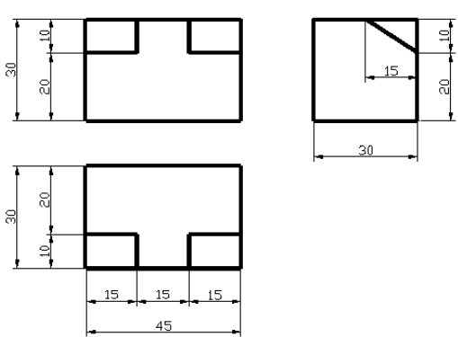
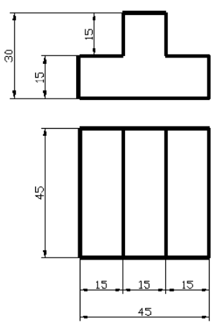
A) B)
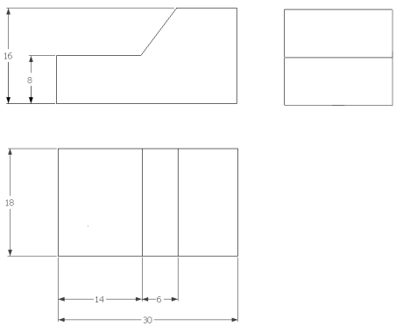
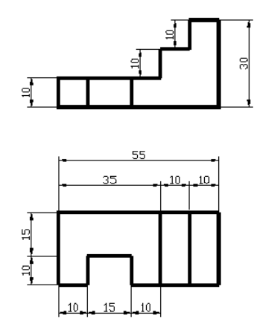
C) D)

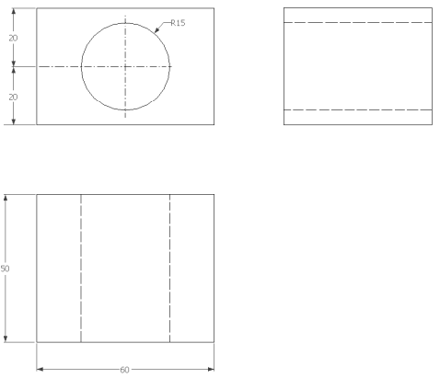
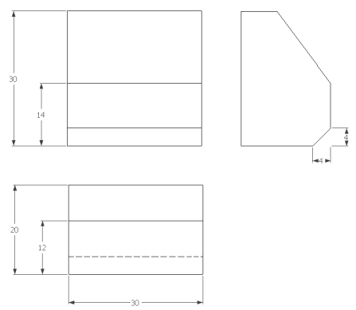
E) F)
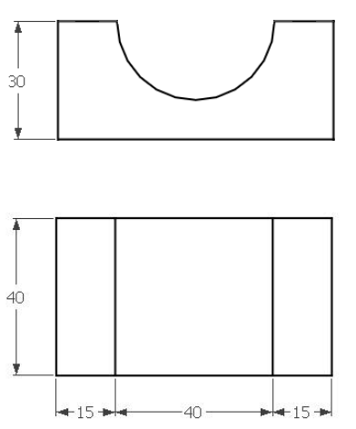
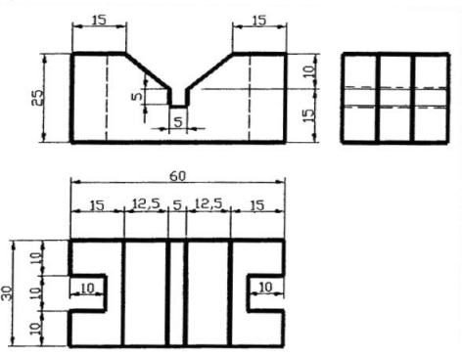
G) H)
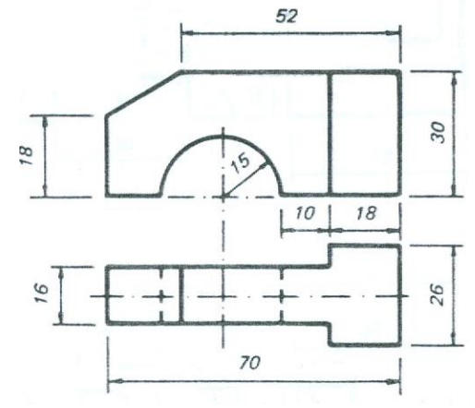
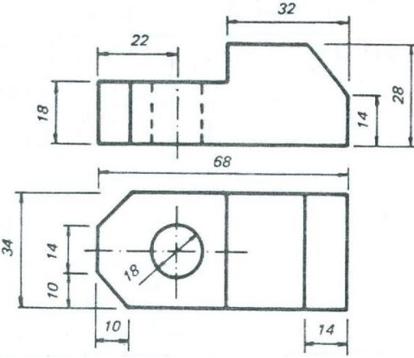
I) J)

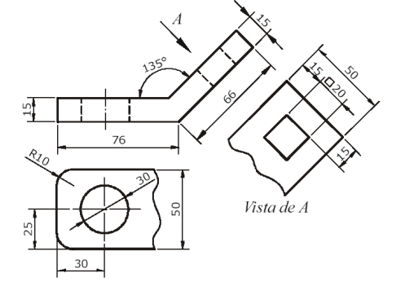
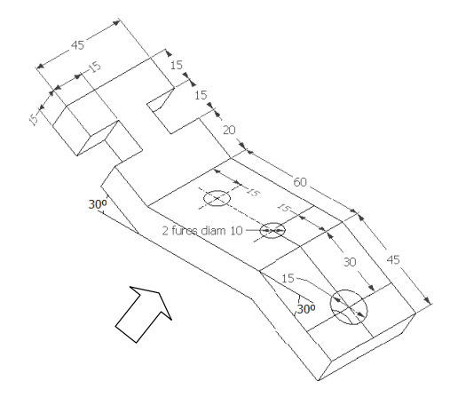
K) L)
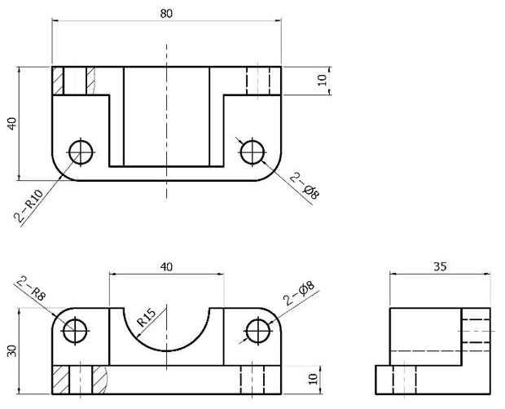
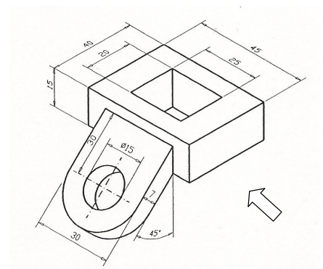
M) N)
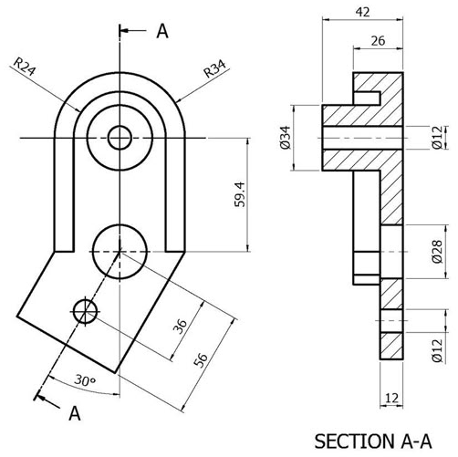
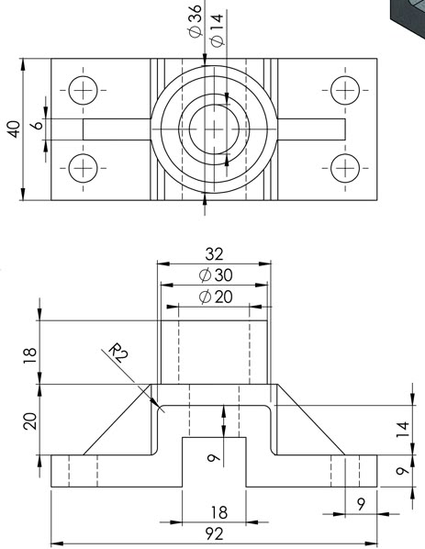
O) P)
cerâmicas (óxidos metálicos ou carbonetos) agrupadas por uma fase contínua de material metálico. Sobre esse
- tipo de material compósito, assinale a alternativa CORRETA que apresenta um exemplo desse tipo de material:
- a) Poliéster.
- b) Fibra de vidro.
- c) Aço rápido.
- d) Metal duro.
- 11. (ENADE, 2014) No Brasil, é comercializada uma cadeira de rodas de alumínio com peso aproximado de 12 kg, que
- representa cerca da metade do peso de uma modelo convencional. Construída em uma estrutura tubular de uma
- liga de alumínio aeronáutico, essa cadeira de rodas possui alta resistência mecânica, além de ter custo reduzido. O
- alumínio aeronáutico possui uma combinação única de propriedades que o torna um material de construção
- versátil, altamente utilizável e atrativo. Assinale V para VERDADEIRO quando a propriedade descrita se relaciona
- com as características do material descrito no texto, e assinale F para FALSO quando não há correlação entre as
- propriedades e essas características:
- ( ) Alta resistência mecânica e baixa densidade.
- ( ) Baixa plasticidade e alto ponto de fusão.
- ( ) Alta dureza a quente e baixa dutilidade.
- ( ) Alta dureza e alta densidade.
- Agora, assinale a alternativa CORRETA:
- FONTE: Disponível em: <http://www.hospitalar.com>. Acesso em: 26 jul. 2014. (adaptado)
- a) V - F - F - F.
- b) F - V - F - V.
- c) V - V - F - F.
- d) F - F - V - V.
- 12. (ENADE, 2014) Engenheiros de uma empresa holandesa encontraram uma maneira de fazer com que elevadores
- terrestres subam até o topo de edifícios de 1000 metros de altura, pois os cabos de aço usados nos elevadores
- atuais só conseguem alçá-los a alturas de, aproximadamente, 500 metros. Isso será possível com a criação de um
- novo cabo superleve e superforte, ou seja, uma espécie de cinta, tecida com fibras de carbono. Em vez dos fios de
- aço entrelaçados usados nos cabos de aço comuns, a cinta é formada por quatro fitas de fibra de carbono seladas
- em plástico transparente. O plástico é necessário para proteger do atrito as fibras de carbono e aumentar a vida útil
- do conjunto. Cada fita tem 4 centímetros de largura por 4 milímetros de espessura. Elas são parecidas com uma
- régua escolar flexível. Esse novo material supera ligeiramente a resistência a tensão do aço, mas pesa sete vezes
- menos que o atualmente usado. Assim, a força gasta para sustentar o peso do próprio cabo passa a ser aplicada
- para sustentar apenas o elevador, e o consumo de energia dos elevadores também é cerca de 15% menor do que
- os anteriores. Tendo em vista a situação descrita, classifique V para as sentenças verdadeiras e F para as falsas:
- ( ) O cabo de fibra de carbono suporta elevadas cargas devido à sua elevada resistência à tração.
- ( ) A fibra de carbono torna o cabo bem mais flexível, o que, aliado a sua resistência à tração, proporciona a esse
- material uma vantagem em relação aos cabos de aço convencionais.
- ( ) A relação resistência/peso do cabo de fibra de carbono assegura vantagem desse material com relação aos
- cabos de aço, pois a economia do peso próprio do cabo pode ser usada para sustentar o elevador e reduzir o
- consumo de energia.
- ( ) Apesar da resistência à tensão ser apenas ligeiramente maior no cabo de fibra de carbono, a vantagem
- principal de seu uso é a alta relação resistência/peso.
- Agora, assinale a alternativa que apresenta a sequência CORRETA:
- FONTE: Disponível em: <http://www.inovacaotecnologica.com.br>. Acesso em: 27 jul 2014 (adaptado).
- a) V - F - V - V.
- b) F - V - F - F.
- c) F - F - V - V(ENADE, 2014) No Brasil, é comercializada uma cadeira de rodas de alumínio com peso aproximado de 12 kg, querepresenta cerca da metade do peso de uma modelo convencional. Construída em uma estrutura tubular de umaliga de alumínio aeronáutico, essa cadeira de rodas possui alta resistência mecânica, além de ter custo reduzido. Oalumínio aeronáutico possui uma combinação única de propriedades que o torna um material de construçãoversátil, altamente utilizável e atrativo. Assinale V para VERDADEIRO quando a propriedade descrita se relacionacom as características do material descrito no texto, e assinale F para FALSO quando não há correlação entre aspropriedades e essas características:( ) Alta resistência mecânica e baixa densidade.( ) Baixa plasticidade e alto ponto de fusão.( ) Alta dureza a quente e baixa dutilidade.( ) Alta dureza e alta densidade.Agora, assinale a alternativa CORRETA:FONTE: Disponível em: <http://www.hospitalar.com>. Acesso em: 26 jul. 2014. (adaptado) a) V - F - F - F. b) F - V - F - V. c) V - V - F - F. d) F - F - V - V.12. (ENADE, 2014) Engenheiros de uma empresa holandesa encontraram uma maneira de fazer com que elevadoresterrestres subam até o topo de edifícios de 1000 metros de altura, pois os cabos de aço usados nos elevadoresatuais só conseguem alçá-los a alturas de, aproximadamente, 500 metros. Isso será possível com a criação de umnovo cabo superleve e superforte, ou seja, uma espécie de cinta, tecida com fibras de carbono. Em vez dos fios deaço entrelaçados usados nos cabos de aço comuns, a cinta é formada por quatro fitas de fibra de carbono seladasem plástico transparente. O plástico é necessário para proteger do atrito as fibras de carbono e aumentar a vida útildo conjunto. Cada fita tem 4 centímetros de largura por 4 milímetros de espessura. Elas são parecidas com umarégua escolar flexível. Esse novo material supera ligeiramente a resistência a tensão do aço, mas pesa sete vezesmenos que o atualmente usado. Assim, a força gasta para sustentar o peso do próprio cabo passa a ser aplicadapara sustentar apenas o elevador, e o consumo de energia dos elevadores também é cerca de 15% menor do queos anteriores. Tendo em vista a situação descrita, classifique V para as sentenças verdadeiras e F para as falsas:( ) O cabo de fibra de carbono suporta elevadas cargas devido à sua elevada resistência à tração.( ) A fibra de carbono torna o cabo bem mais flexível, o que, aliado a sua resistência à tração, proporciona a essematerial uma vantagem em relação aos cabos de aço convencionais.( ) A relação resistência/peso do cabo de fibra de carbono assegura vantagem desse material com relação aoscabos de aço, pois a economia do peso próprio do cabo pode ser usada para sustentar o elevador e reduzir oconsumo de energia.( ) Apesar da resistência à tensão ser apenas ligeiramente maior no cabo de fibra de carbono, a vantagemprincipal de seu uso é a alta relação resistência/peso.Agora, assinale a alternativa que apresenta a sequência CORRETA:FONTE: Disponível em: <http://www.inovacaotecnologica.com.br>. Acesso em: 27 jul 2014 (adaptado). a) V - F - V - V. b) F - V - F - F. c) F - F - V - V

